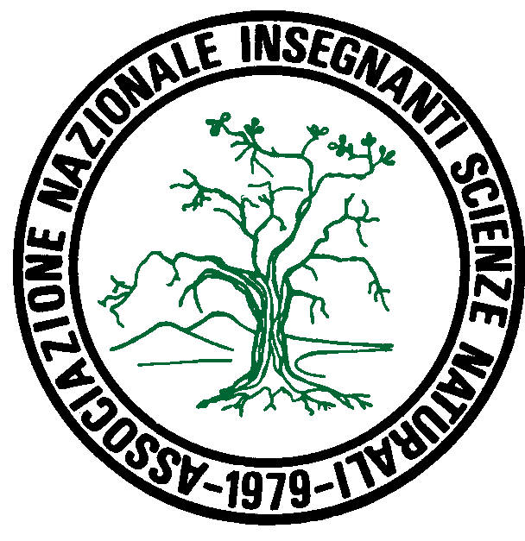 | ASSOCIAZIONE NAZIONALE INSEGNANTI  SCIENZE NATURALI – A.N.I.S.N.  SEZIONE CAMPANIA  Associazione qualificata per la formazione degli insegnanti DM. 177/00 articolo 4 - Direttiva n° 90/03 art. 6, 7 ed accreditata con prot. N°1877(GG/5)/R.U./U del 27/02/2009- e quale soggetto proponente di iniziative per la valorizzazione delle eccellenze D.M 28/7/2008
Napoli 28 settembre 2015

FUTURO REMOTO 2015

L’A.N.I.S.N. Campania nell’ambito di FUTURO REMOTO 2015 sarà presente a Piazza Plebiscito con “Amici di Città della Scienza” ed inoltre, il giorni 16, dalle ore 16:00 alle 20:00, organizza un evento dal titolo:

Nutrizione e Benessere nella Dieta Mediterranea:
Cultura e Colture del Mediterraneo

L’argomento, già svolto nel Liceo La Mura di Angri (SA), elaborato in un ebook è stato anche pubblicato da Aracne Editrice a cura di Rossana Rosapepe. Sarà presentato dai Proff. Claudio Falconi e Fabrizio Mangoni dell’Università Federico II di Napoli e Rosa Musto già Coordinatore della Rete Nazionale Scuole Associate UNESCO-ITALIA, che hanno contribuito alla sua realizzazione.
Interverranno allievi e Soci ANISN.
Moderatori : Sofia Sica Presidente A.N.I.S.N. Campania e Rossana Rosapepe Consigliera A.N.I.S.N.

La manifestazione si svolgerà presso la Società dei Naturalisti
Via Mezzocannone, 8 – 80134 Napoli

XIII EDIZIONE DI SMART EDUCATION & TECHNOLOGY DAYS –
3 giorni per la scuola

Nei giorni 28, 29 e 30 ottobre
Ore 9,00 – 17,00
La Sezione Campania dell’A.N.I.S.N. , come già da molti anni, avrà una postazione a Città della Scienza, nell’ambito della:

XIII edizione di Smart Education & Technology Days – 3 giorni per la scuola
L’area espositiva è WI FI free
Lo spazio sarà allestito con pannelli espositivi
Saranno distribuiti programmi delle attività e pubblicazioni.

SETTIMANA DEL PIANETA TERRA
18- 25 ottobre 2015
l’ANISN Campania organizza il seguente programma:
GIOVEDÌ 22 OTTOBRE 2015 A MONTE NUOVO
La nostra terra inquieta: un cuore di fuoco, un fluire di acque.
seminario dal titolo:

Chiare, fresche e dolci acque…
Il termalismo in Campania: l’idrologia come scienza che soccorre il corpo e lo spirito
Mostra dei lavori delle Scuole che avranno partecipato al Premio Ugo Moncharmont sul progetto dell’ANISN Campania :Appropriamoci del nostro territorio (a. s. 2014/2015
Attività teatrali e canore sui temi ambientali
Programma:
Ore 16:30 – 17:30 Attività didattiche, illustrazione delle mostre
Ore 16.00 - 17.30 laboratori didattici e Interventi di Esperti e Soci dell’ANISN Campania
Ore 18:30– 20:00 Canti ed espressioni teatrali ( Soci A.N.I.S.N. e SCUOLE)
Visite guidate per gli alunni delle scuole su appuntamento durante la settimana o in altra data da concordare

Monte Nuovo, I traversa Virgilio, 80078 Pozzuoli (NA)

Questa iniziativa è contro il sistema della camorra
Siamo in attesa di ricevere il patrocinio del Comune di Pozzuoli

Settimanaterra.org
Per informazioni: Sofia Sica (081 239 6799); Luigi D’Amico (081 544 68 49; Enrica Oberto (081 767 35 87); Vincenzo Boccardi (081 570 13 40)

Via Mezzocannone, 8 – 80134 NAPOLI Tel. e Fax 081 239 67 99 – E. mail sosica@tin.it

